Федеральное государственное образовательное бюджетное   
учреждение высшего образования

**«Финансовый университет при Правительстве Российской Федерации»**

**(Финансовый университет)**

Колледж информатики и программирования

**ОТЧЕТ   
по практической работе №6**

**Студента:** Аушева Ибрагима

**Дисциплина /Профессиональный модуль:** Компьютерные сети

|  |  |  |
| --- | --- | --- |
| **Группа:** 2ИСИП-321 |  | **Преподаватель:** |
|  |  | ______________/С.Ф.Сибирев/ |
|  |  | **Дата выполнения:** |
|  |  | 31.03.2023 г. |
|  |  | **Оценка за работу: ____________** |
|  |  |  |

Москва   
2023

**Цель работы:** получить навыки и проверить возможности программы GitExtension

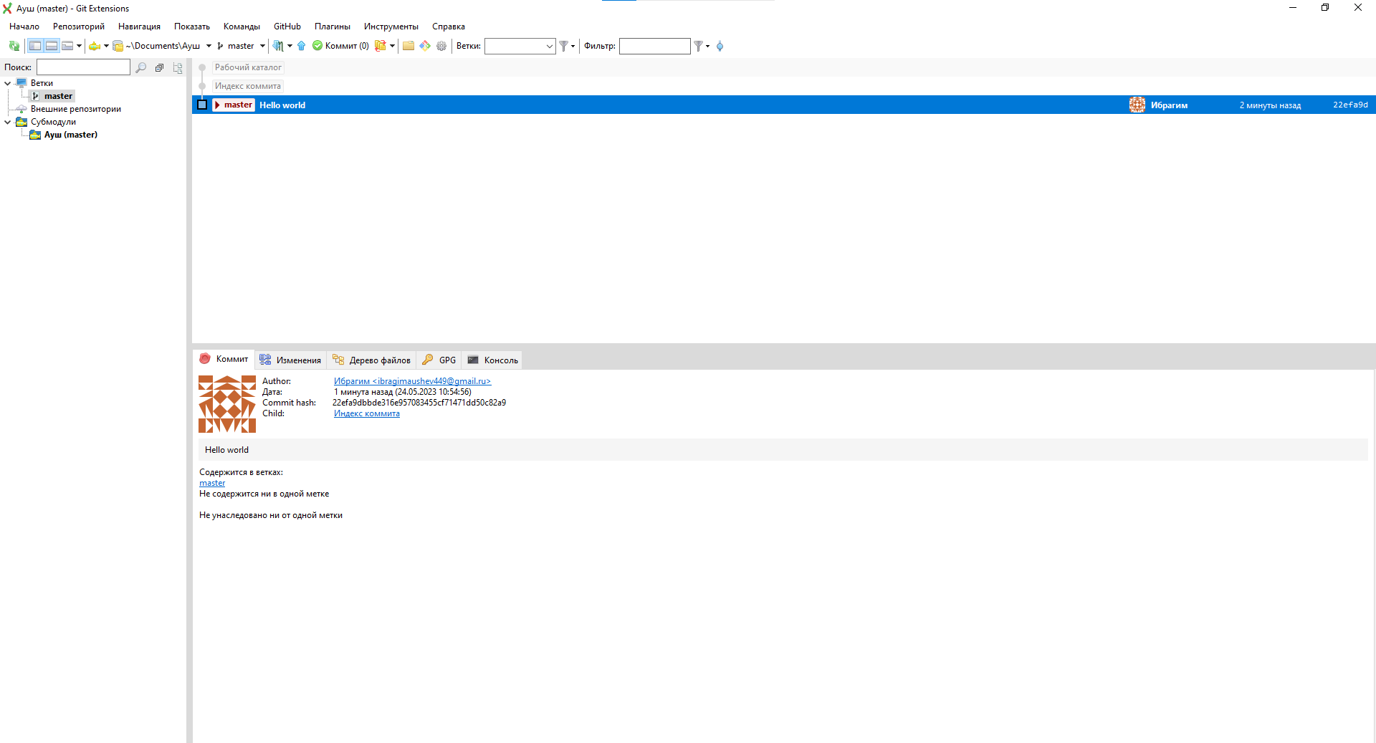

2)Заранее положив .txt файл в папку Student, мы создаём первый коммит. По классике выводится «Hello world».

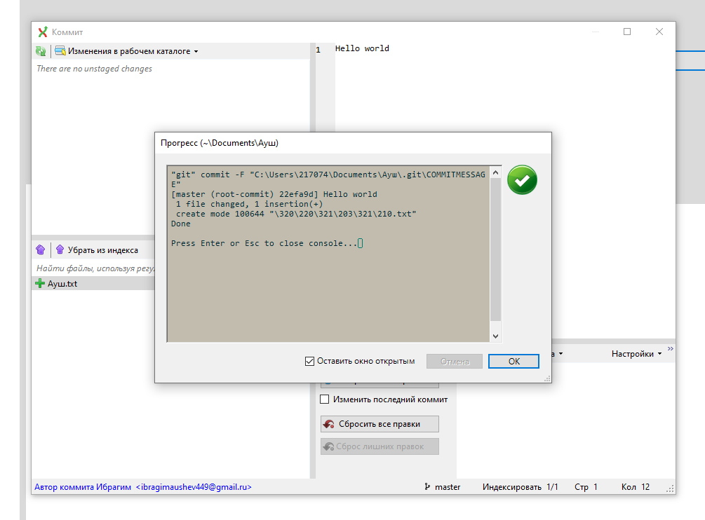

3) Получаем результат

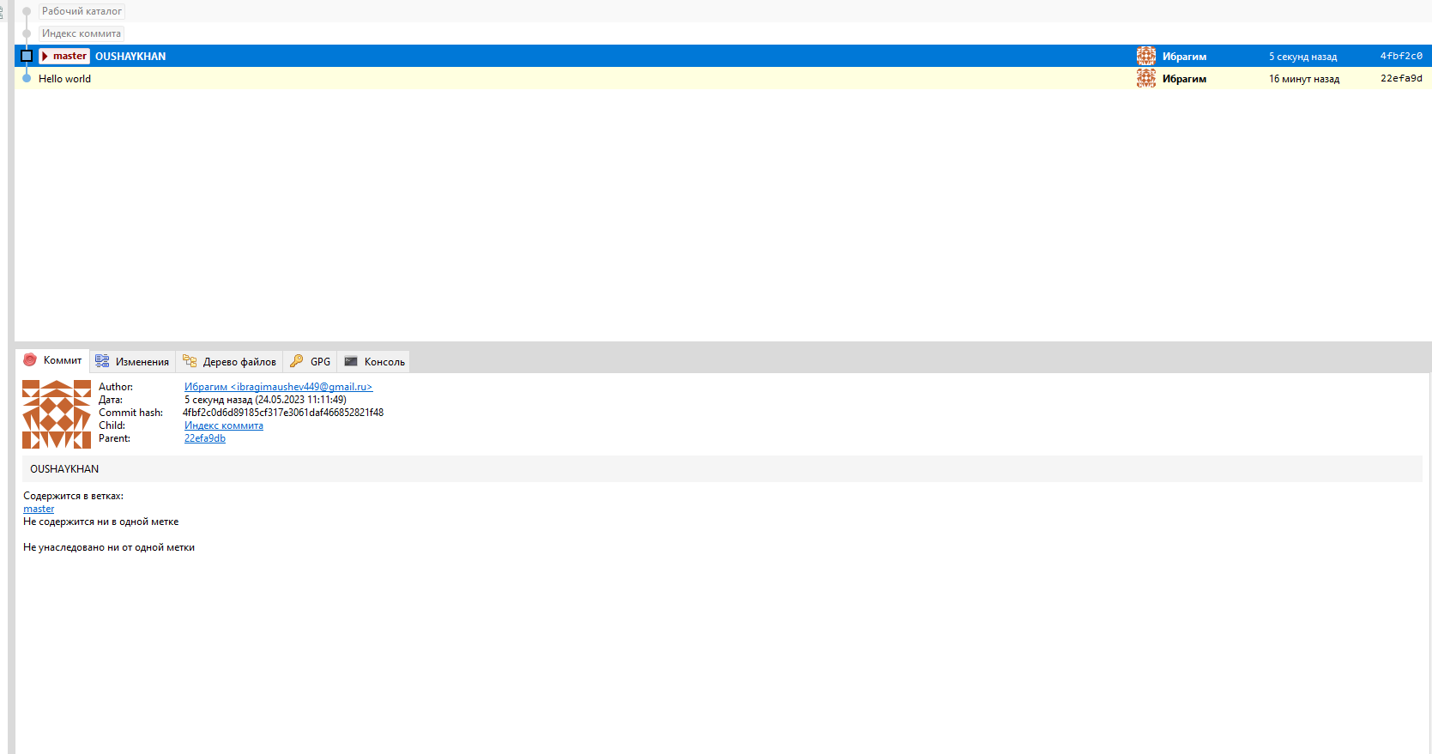

4) Создали еще одну ветку “забыл засккринить”

5) Объединили две ветки

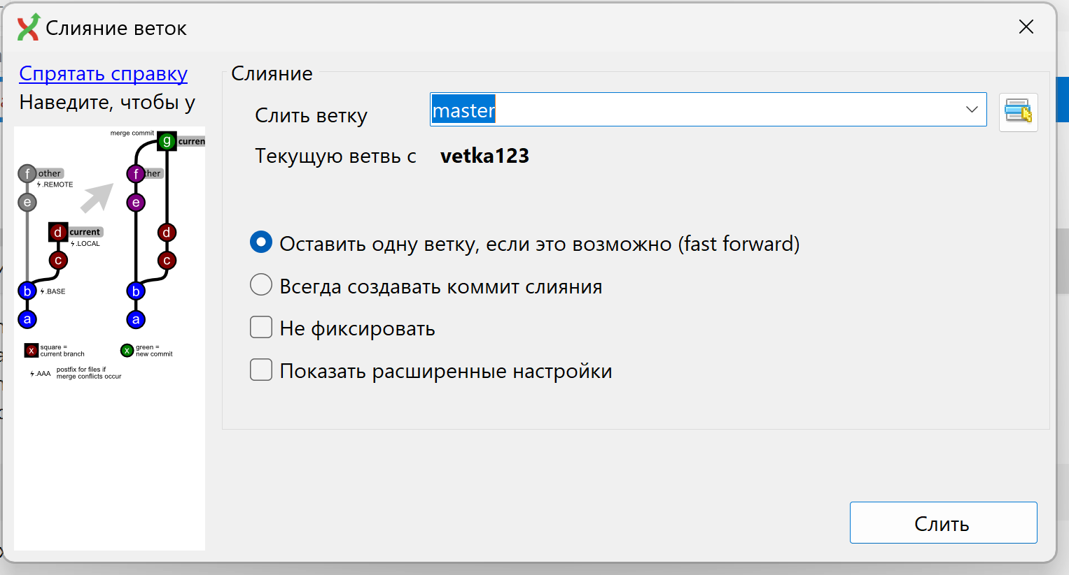

6)Ознакомились с Diffuse Инструмент Слияния

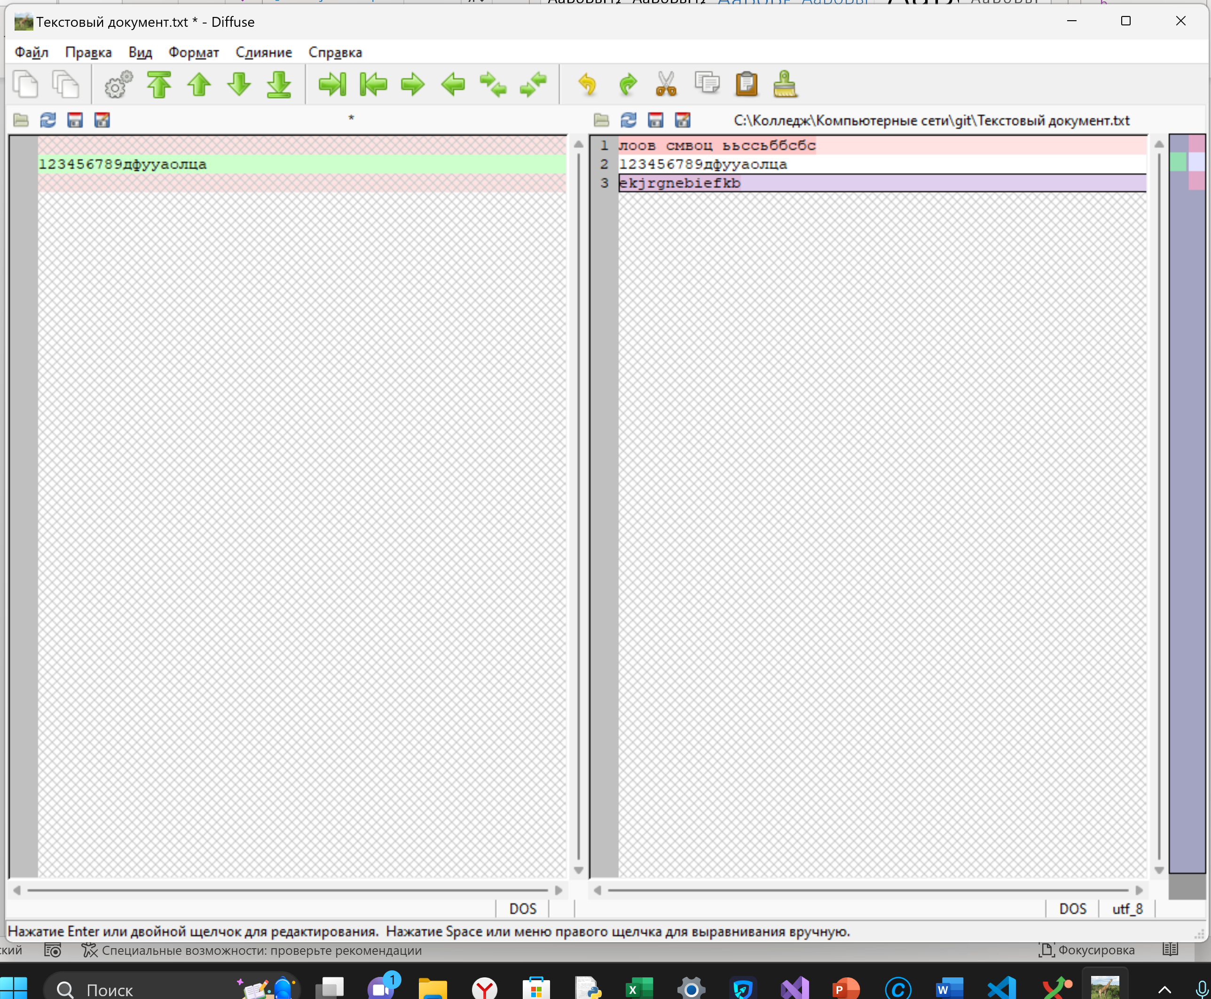

Мы изучили возможности GitExtensions.